 | 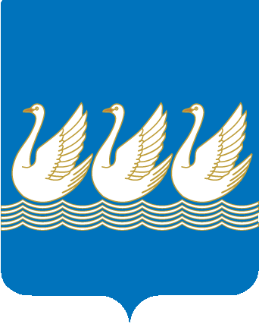
Башkортостан Республикаhы  Стeрлетамаk kалаhы  kала округы  Советы  453100, Стeрлетамаk, Октябрь проспекты, 32  тел. 24-16-25, факс 24-15-74 |  | Республика Башкортостан  СОВЕТ  городского округа  город Стерлитамак  453100, Стерлитамак, проспект Октября, 32  тел. 24-16-25, факс 24-15-74
KАРАР РЕШЕНИЕ

28 октября 2014 года № 3-7/28з

О внесении изменений в Правила работы общественных кладбищ городского округа город Стерлитамак и порядок их содержания,
утвержденный решением Совета городского округа город Стерлитамак
РБ от 03.10.2006 г. № 11/15з «Об утверждении муниципальных актов
по вопросам погребения и похоронного дела и об утверждении тарифов
на услуги по погребению (в редакциях от 21.12.2006 г. № 25/18з,
от 10.07.2007 г. № 8/24з, от 20.05.2008 г. № 2-2/6з, от 09.09.2008 г. № 2-16/9з,
от 07.07.2009 г. № 2 -5/27з)

В соответствии с п.23 части 1 статьи 16 Федерального закона от 06.10.2003 г. № 131-ФЗ «Об общих принципах организации местного самоуправления в Российской Федерации», Федеральным законом от 12.01.1996 г. № 8-ФЗ «О погребении и похоронном деле», Уставом городского округа город Стерлитамак Республики Башкортостан, Совет городского округа город Стерлитамак Республики Башкортостан

Р Е Ш И Л:
- Внести следующие изменения в Правила работы общественных кладбищ городского округа город Стерлитамак и порядок их содержания, утвержденный решением Совета городского округа город Стерлитамак Республики Башкортостан от 03.10.2006 г. №11/15з «Об утверждении муниципальных актов по вопросам погребения и похоронного дела и об утверждении тарифов на услуги по погребению (в редакциях от 21.12.2006 г. № 25/18з, от 10.07.2007 г. № 8/24з, от 20.05.2008 г. № 2-2/6з, от 09.09.2008 г. № 2-16/9з, от 07.07.2009 г. № 2-5/27з):
  - п.2.12. изложить в новой редакции:
«2.12. Изъятие урн, эксгумация и перезахоронение останков умерших производится в случаях и порядке, установленных действующим законодательством».
2. Настоящее решение подлежит опубликованию в газете «Стерлитамакский рабочий» и размещению в сети «Интернет».

Глава городского округа-
председатель Совета
городского округа
город Стерлитамак
Республики Башкортостан Ю.И. Никифоров

